最上町食育・地産地消推進計画

令和6年４月

山形県最上町

目次

1. 計画策定の主旨

　・・・・・・・・・・・・・・・・・・・３

1. 計画の位置づけ

　・・・・・・・・・・・・・・・・・・・4

1. 計画の期間

　・・・・・・・・・・・・・・・・・・・4

1. 現状と課題

　・・・・・・・・・・・・・・・・・・・5

1. 町民がめざす理想像

　・・・・・・・・・・・・・・・・・・１０

1. 最上町の食育・地産地消の取り組み

・・・・・・・・・・・・・・・・・・１３

1. 計画策定の主旨

平成１７年度に制定された食育基本法では、国民一人一人が「食」について意識を高め、自然の恩恵や「食」に関わる人々の様々な活動への感謝の念や理解を深めつつ、「食」に関して信頼できる情報に基づく適切な判断を行う能力を身につけることによって、心身の健康を増進する健全な食生活を実践するために、家庭・学校・幼児施設・地域等を中心に、国民運動として、食育の推進に取り組んでいくことを主旨に掲げています。

しかしその一方で、現代社会における栄養の偏り、不規則な食事、肥満や生活習慣病の増加、過度の痩身志向、「食」の安全への不安、「食」の海外への依存などの問題が深刻化しています。

最上町では、町の将来を担う子どもたちをはじめ、すべての町民が町の豊かな自然に感謝し、「健康なからだ」と「健康なこころ」、そして「健康な社会生活」づくりをめざすべく、ここに「最上町食育・地産地消推進計画」を定めます。

1. 計画の位置づけ

この計画は、「食育基本法」第１８条に規定する「市町村食育推進計画」及び「地域資源を活用した農林漁業者等による新事業の創出等及び地域の農林水産物の利用促進に関する法律」第４１条に規定する「市町村の促進計画」と位置づけます。

また、計画の推進にあたっては、「第５次最上町総合計画（令和３年策定）」、「第３次ウエルネスタウン最上２１計画（令和６年３月策定）」等の計画と連携し、食育・地産地消を積極的に推進していきます。

1. 計画の期間

本計画の期間は、令和６年度から令和１０年度までの５か年とし、関係法令の改正、関連計画の見直し、社会情勢の変化などに合わせ、必要に応じて見直しを行うものとします。

1. 現状と課題

　⑴　食をめぐる社会情勢の変化

　わが町においては、高齢化が進むとともに、核家族化の進行や共働きの増加といった動きが見られます。このような社会情勢の変化の中で、食に関する簡便化・外部化が進展してきています。

⑵　食生活の乱れと健康への影響

　　　脂質の過剰摂取や野菜の摂取不足、朝食の欠食に代表　されるような栄養の偏りや食習慣の乱れがみられ、これらに起因し、肥満や生活習慣病の増加などが問題となってきています。

⑶　食糧生産の現状

　　　わが町の農業は稲作を基軸にし、畜産（黒毛和牛）と畑作　物（アスパラガス・ねぎ・最上赤にんにく）又は林産物（シイタケ・ヒラタケ・たらの芽・行者にんにく）を組み合わせた周年農業が基幹産業となっています。

　　　また、農業・農村は次のような機能も有しており、これらの資源を有効に活用した「食育」に取り組むことも大切です。

〇農業・農村の多面的機能（農林水産省ホームページより）

・洪水防止機能、土砂崩壊・土壌流出防止機能・河川の流れの安定化、水質浄化

・大気調節、有機性廃棄物分解、資源の過剰な集積・収奪防止

・生物多様性の保全、土地空間の保全・伝統文化の継承、地域社会の振興

・人間性の回復、体験学習や教育

⑷　食文化の伝承や環境問題

　　　食生活の多様化や簡便化が進む中で、これまで先人から受け継がれてきた伝統的な食文化が失われることが懸念されており、こうした食文化を伝承し、さらに発展させていくことが必要となっています。

　　　また、世界的な食糧需給のひっ迫、食料不足が問題となる中で、食べ残しなどにともなう食品の大量廃棄が行われており、これらの削減による環境負荷の低減などが求められています。

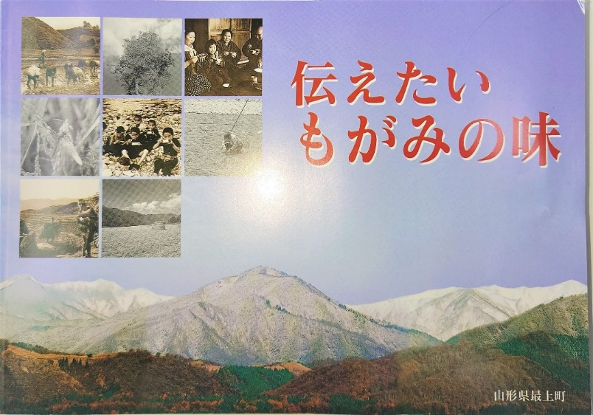

郷土料理の本「伝えたいもがみの味」は、最上町食生活改善推進協議会が20周年を迎えた記念として、平成11年に発行されました。現在も注文があり、持っている住民の方には大変重宝されています。

最上町の伝統料理や郷土料理を伝え守っていくためには、この本も上手に活用し、取り組みを行っていく必要があります。

⑸　食育に対する理解と取組

　　　食育に関係する機関・団体など役割を確認しあいながら食育の推進に取り組んでおり、食育の周知度・関心度は高まりつつあると考えられます。しかし、肥満率や児童生徒の朝食の欠食の増加、地場産品の活用など、まだまだ改善・維持していくべき課題があります。

　　　さらに、食料自給率の向上や安心・安全の確保など大きな課題となるなか、引続き食育の大切さを周知し、取り組みを進めていく必要があります。

〇バランスの良い食事かどうかをみる設問で、主食・主菜・副菜を組み合わせた食事が１日２回以上の日がほぼ毎日と答えた全体の割合は56.7％となっています。世代別の結果では小学生・成人・高齢者は前回計画時より増加していましたが、中高生：45.7％は前回計画時：56.9％より減っています。

〇小学生では、「好き嫌いなく食べている」が61.9％となっています。

〇成人では、「自分にとって適切な食事の内容・量を知っている」の割合は71.0％となっています。

〇成人では、適正体重を認識し、体重コントロールを“実践している”（「毎日実践している」「ときどき実践している」）の割合は36.0％で前回計画時：31.2％より増加しています。

〇高齢者では、自分の適正体重を「知っている」と答えた割合が59.7％で前回計画時：53.9％より増加しています。

〇肥満傾向にある子どもの割合は、小学生16.7％、中高生14.3％で前回計画時：小学生0.7％、中高生7.3％より増加しています。

〇特定健診の結果からメタボリックシンドローム（内臓脂肪症候群）の該当者の割合が男性は令和元年から令和４年度まで年々増加しており、県と比較すると令和４年度は高い状況です。

（資料）「第３次ウエルネスタウン最上２１計画」アンケート調査

■現状・平成３０年調査結果と令和5年調査結果の比較

〇バランスのよい食品を選ぶ力など、よい食習慣を身につけるための若い世代に向けた取り組みが必要です。

〇基礎的な生活習慣を身につける時期にある子どもに食事の大切を学ぶ機会を提供することが重要となるため、保育施設・小中学校・給食センターと連携を強化します。

〇子どもの頃からバランスのよい食を選択する力が身につくよう食育を推進します。

〇食生活改善推進協議会や食に関連する活動の担い手の育成、確保が必要です。

〇肥満を予防して、生活習慣病を意識した食生活を送るために必要な知識の普及啓発が重要です。

〇子どもの頃から郷土料理に親しむ機会を設け、地元産の野菜等購入できるよう推進します。

〇地元の食材を使った加工品等を周知していきます。

（資料）「第３次ウエルネスタウン最上２１計画」アンケート調査

■比較から読み取れた課題と方向性

1. 町民がめざす理想像

【妊娠期】

◇妊娠期の望ましい体重増加量を理解し、質・量ともに適切な食事をします。

◇食育や食の安心安全に関する知識・情報を得ます。

【乳幼児期（０歳～５歳】

◇離乳食を通して様々な食材の味・におい・形・色・食感を体験し、食べ物への興味、自分で食べようとする力を育みます。

◇家族や周りの人と会話しながら、一緒に食事することを楽しみ、食事のマナーを身につけます。

◇早寝・早起きの生活リズムを整えてバランスのよい朝食を食べます。

◇調理や栽培、生き物の生育に関わることを通して、食べ物の由来や命の大切さに気づき、自然の恵みや食事を作って売れた人たちに対する感謝の気持ちを育てます。

【少年期（６歳～１１歳】

◇「早寝・早起き・朝ごはん」運動を取り組みます。

◇地元産の野菜や特産品を通して味覚を育てます。

◇農業体験や調理体験から生産・流通の仕組みや食べ物の大切さを学びます。

◇行事食等の伝統的な食文化に関心を持ちます。

【思春期（１２歳～１９歳】

◇食物の働きを知り、健康な体づくりに活かします。

◇生活リズムを整え、朝食をしっかり食べます。

◇食の安心安全について理解し、食品を選ぶ力を身につけます。

【青年期（２０歳～３９歳）】

◇朝食を毎日食べ、規則正しい食習慣を実践します。

◇メタボリックシンドロームについて正しい知識や、望ましい食生活の知識をもち、質・量ともに適切な食事をします。

【壮年期（４０歳～６４歳）】

◇食事と病気の関係を理解して、健康づくりに活かします。

◇食事時間を楽しみ、食べすぎ・飲みすぎに注意します。

◇肥満を予防して生活習慣病予防を意識し、バランスよく食べます。

【高齢期（６５歳以上）】

◇低栄養にならないように、バランスの良い食事をとります。

◇家族や仲間と集まって、楽しく食事をする機会を持ちます。

◇農作業や郷土料理、食の大切さなど、食に関わる技術や文化を、地域の交流などを通して次世代へ伝えます。

1. 最上町の食育・地産地消の取り組み

　〇町の取り組み

|  |  |  |
| --- | --- | --- |
| **重点施策** | **事業名など** | **関係機関** |
| １、健康的な食習慣の啓発 | ・食生活改善推進事業  ・食育事業  ・健康教室、健康相談事業 | 教育委員会  健康福祉課  最上病院  農林振興課  商工観光課 |
| ２、地産地消の推進と食環境の整備 | ・地産地消給食事業  ・町内産直事業  ・六次産業活性化対策事業  ・食にかかわる組織との連携 |

〇施策の成果指標・目標値

|  |  |  |  |  |
| --- | --- | --- | --- | --- |
| **計画目標値名** | | **現状値**  **(2023)** | **目標値**  **(2025)** | **目標設定の説明** |
| ①バランスの良い食事を摂っている者の増加 | | | | |
|  | １）主食・主菜・副菜を組み合わせた食事が１日２回以上の日がほぼ毎日の者の割合 | 56.7% | 70.0% | アンケート  調査 |
| ２）食塩摂取量を気にしている者の割合 | 44.7% | 50.0% | アンケート  調査 |
| ３）野菜と果物をよく摂取している者の割合の増加 | 70.7% | 80.0% | アンケート  調査 |
| ②適正体重を維持している者の増加 | |  |  |  |
|  | １）肥満者の割合の減少 | 21.4% | 18.0% | メタボ該当者割合（国保データ） |
| ２）適正体重やＢＭＩを知っている者の割合の増加 | 66.4% | 75.0% | アンケート調査（中高生以上の割合） |

※「適正体重」とは・・・適正体重＝身長(ｍ)×身長(ｍ)×22で求められます。

※「BMI」とは・・・体格指数（Body　Mass　Index）

　　　　　＝体重(kg)÷身長(m) ÷身長(m)

　BMI値：１８．５未満なら「やせ」、１８．５以上２５未満を「標準」、２５以上を「肥満」としています。

（資料）

「第３次ウエルネスタウン最上２１計画」

「第5次最上町総合計画」